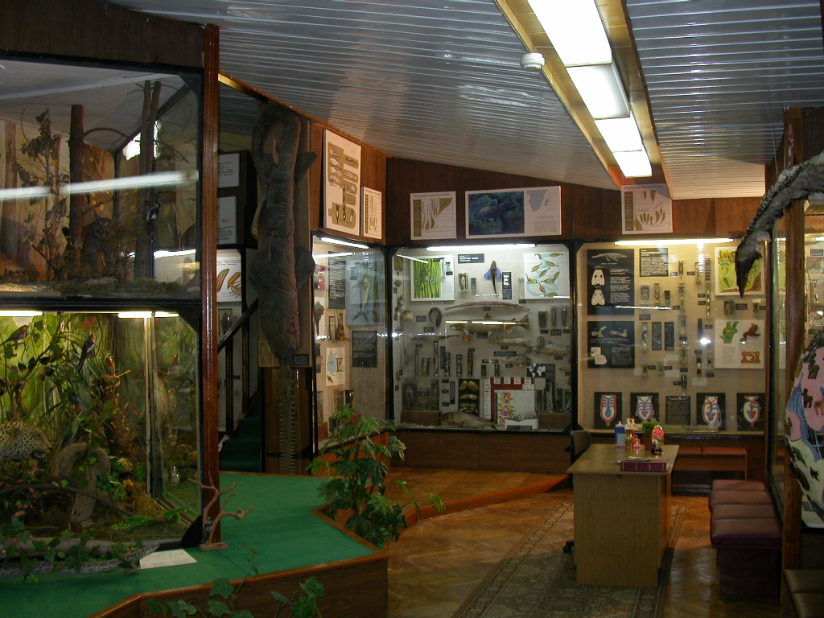

**ЭКСКУРСИЯ**

**«ПУТЕШЕСТВИЕ В ПРИРОДУ»**

**БИОЛОГИЧЕСКИЙ МУЗЕЙ БрГУ им. А.С. ПУШКИНА**

**Природа – это очень емкое слово. По одному определению оно означает окружающий нас материальный мир, все существующее, не созданное деятельностью человека. По-другому – совокупность естественных условий или какую-либо часть на Земле (рельеф, растительный и животный мир, климатические условия).**

**Для того, чтобы лучше познать саму природу и эти понятия, приглашаем Вас совершить увлекательную экскурсию по биологическому музею, основанному в 1963 году. Музей располагает коллекцией, насчитывающей более 2000 уникальных экспонатов – от ископаемых останков шерстистого носорога и мамонта до современных животных, птиц и рыб, со средой их обитания от морского дна до заповедных лесов и болот.**

**Вы узнаете много интересного о роли и месте человека в окружающей среде.**

**ЗАПИСЬ НА ЭКСКУРСИЮ ПО ТЕЛЕФОНУ**

**(80162) 23 07 98**

